DANE STATYSTYCZNE
DOTYCZĄCE BEZROBOCIA
W POWIECIE NOWOSĄDECKIM
stan na 31 lipiec 2016 r.

NOWY SĄCZ – sierpień - 2016 r.

W lipcu 2016 r. odnotowano rekordowo niskie bezrobocie w powiecie nowosądeckim w stosunku do zarejestrowanych liczby bezrobotnych w latach poprzednich. Tak niskiego notowanego bezrobocia w powiecie nowosądeckim nie było do tej pory.
Na koniec lipca 2016 r. w Powiatowym Urzędzie Pracy dla Powiatu Nowosądeckiego zarejestrowanych było 7 500 osób bezrobotnych, w tym 4 604 kobiety (61,4 %) i 2 896 (38,6 %) mężczyzn. W stosunku do czerwca br. liczba bezrobotnych w lipcu br. zmniejszyła się o 561 osób. Natomiast w porównaniu do lipca w 2015 r. liczba bezrobotnych zmniejszyła się o 2 033 osoby.
Dane zaprezentowane na wykresie poniżej potwierdzają, że w ilość osób bezrobotnych spada z miesiąca na miesiąc.
Powodów spadku bezrobocia należy upatrywać m.in. w:
- prowadzonych pracach sezonowych w kraju i za granicą. Dodatkowo sezonowość wspomagana jest popytem na sprzedawców, na których jest ciągle zapotrzebowanie niezależnie od pory roku,
- działaniach aktywizacyjnych prowadzonymi przez urząd pracy na rzecz osób bezrobotnych,
- spadku rejestracji bezrobotnych w poszczególnych miesiącach, w tym zaobserwowanego spadku osób młodych do 25 roku życia. Jak pokazano w tabeli poniżej z roku na rok statystyki zarejestrowanych osób do 24 roku życia wyglądają coraz korzystniej. Można wyraźnie dostrzec, że coraz mniej osób do 24 roku życia rejestruje się w urzędzie. Wynika to między innymi z tego, że coraz częściej osoby na etapie szkoły średniej i później studiów coraz bardziej świadomie planują swoją karierę zawodową i budują plany na przyszłość.

Zarejestrowani bezrobotni w wieku do 24 lat w latach 2010 - 2016
Miesiąc/lata | Liczba bezrobotnych ogółem  stan na koniec lipca | Liczba bezrobotnych do 24 roku życia  stan na koniec lipca | % udział osób  do 24 roku życia w ogólnej liczbie bezrobotnych
Lipiec 2010 r. | 10 768 | 3 225 | 29,9
Lipiec 2011 r. | 11 247 | 3 191 | 28,4
Lipiec 2012 r. | 12 202 | 3 463 | 28,4
Lipiec 2013 r. | 12 645 | 3 511 | 27,8
Lipiec 2014 r. | 10 902 | 2 664 | 24,4
Lipiec 2015 r. | 9 533 | 2 027 | 21,3
Lipiec 2016 r. | 7 500 | 1 384 | 18,5

Jeżeli wystąpi długoterminowe utrzymanie trendu spadkowego bezrobocia to będzie to sygnał, że rzeczywiście rynek pracy w powiecie nowosądeckim poprawia się.
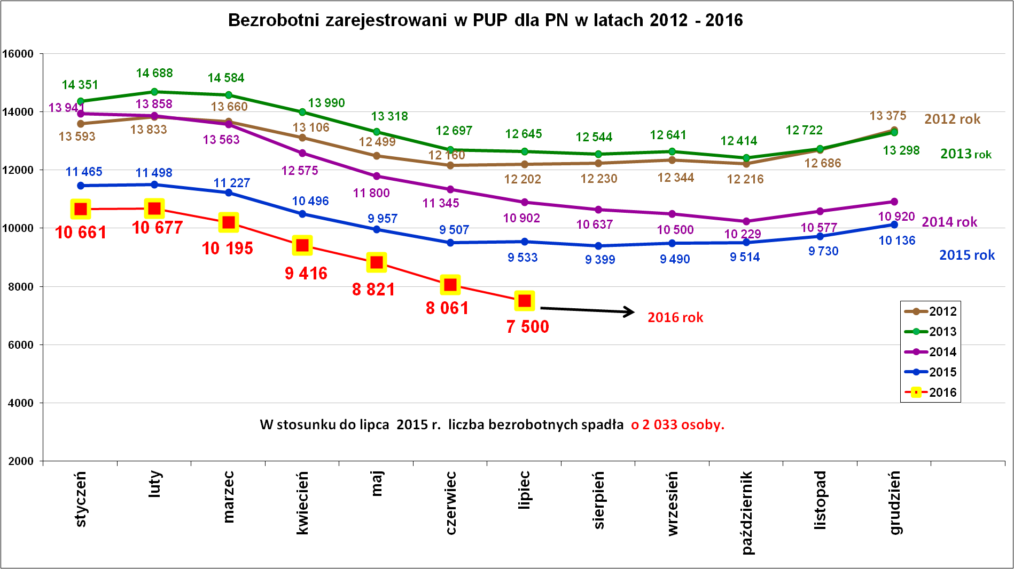 Między poszczególnymi miesiącami w latach 2015 - 2016 widoczny jest spadek liczby bezrobotnych. Czym bliżej wiosny i lata spadek bezrobocia jest większy- dane w tabeli poniżej.

Miesiące | Stan osób bezrobotnych w latach : |  | Porównanie stanu osób bezrobotnych wg miesięcy rok 2016 do roku 2015
Miesiące | 2015 r. | 2016 r.
styczeń | 11 465 osób | 10 661 osób | spadek o 804 osoby
luty | 11 468 osób | 10 677 osób | spadek o 791 osób
marzec | 11 227 osób | 10 195 osób | spadek o 1 032 osoby
kwiecień | 10 496 osób | 9 416 osób | spadek o 1 080 osób
maj | 9 957 osób | 8 821 osób | spadek o 1 136 osób
czerwiec | 9 507 osób | 8 061 osób | spadek o 1 446 osób
lipiec | 9 533 osoby | 7 500 osób | spadek o 2 033 osoby

Analiza podstawowych kategorii bezrobotnych w powiecie nowosądeckim pozwoliła zidentyfikować, grupy dominujące wśród bezrobotnych i tak najliczniejsze to:
- kobiety, procentowy udział wśród osób bezrobotnych to 61,4 %, wynika z tego, że w większej części popyt kieruje się ku męskiej sile roboczej,
- osoby długotrwale bezrobotne stanowiące 53,4 % ogółu bezrobotnych.

Podstawowe struktury i stany osób zarejestrowanych
w Powiatowym Urzędzie Pracy dla Powiatu Nowosądeckiego.
Wyszczególnienie | Stan na 31.07.2016 r. | Struktura  w %
Bezrobotni ogółem w tym: | 7 500 | 100,0
➢ kobiety | 4 604 | 61,4
➢ z prawem do zasiłku | 1 023 | 13,6
➢ zarejestrowani po raz I | 1 367 | 18,2
➢ zarejestrowani po raz kolejny (od 1990 r.) | 6 133 | 81,8
➢ zwolnieni z przyczyn dotyczących zakładu pracy | 462 | 6,2
➢ poprzednio pracujący | 6 345 | 84,6
➢ dotychczas nie pracujący | 1 155 | 15,4
➢ zamieszkali na wsi | 6 069 | 80,9
➢ osoby w okresie do 12- stu miesięcy od dnia ukończenia nauki | 309 | 4,1
➢ cudzoziemcy | 14 | 0,2
➢ bez kwalifikacji zawodowych | 1 610 | 21,5
➢ bez doświadczenia zawodowego | 1 621 | 21,6
➢ kobiety, które nie podjęły zatrudnienia po urodzeniu dziecka | 1 344 | 17,9
Osoby będące w szczególnej sytuacji na rynku pracy | 6 743 | 89,9
- osoby do 30 roku życia | 2 704 | 36,1
- w tym osoby do 25 roku życia | 1 384 | 18,5
- długotrwale bezrobotne | 4 007 | 53,4
- powyżej 50 roku życia | 1 584 | 21,1
- korzystające ze świadczeń z pomocy społecznej | 340 | 4,5
- posiadające co najmniej jedno dziecko do 6 roku życia | 1 652 | 22,0
- posiadający co najmniej jedno dziecko  niepełnosprawne do 18 roku życia | 1 | 0,01
- niepełnosprawni | 350 | 4,7
Poszukujący pracy w tym: | 164
• osoby niepełnosprawne | 66

W końcu lipca br. 86,4 % nie posiadało prawa do zasiłku.

Płynność bezrobocia, oferty pracy oraz podjęcia pracy
w PUP dla Powiatu Nowosądeckiego
Wyszczególnienie | Styczeń – lipiec  2016 r. | Miesiąc  lipiec
1. Bezrobotni zarejestrowani w miesiącu z tego: | 7 167 | 1 009
➢ po raz I - szy | 1 289 | 220
➢ po raz kolejny | 5 878 | 789
➢ z prawem do zasiłku | 1 758 | 200
➢ zamieszkali na wsi | 5 897 | 851
w tym posiadający gospodarstwo rolne | 165 | 22
➢ osoby w okresie do 12 m-cy od dnia ukończenia nauki | 1 055 | 153
➢ cudzoziemcy | 13 | 3
➢ bez kwalifikacji zawodowych | 1 524 | 209
➢ bez doświadczenia zawodowego | 1 832 | 269
➢ kobiety, które nie podjęły zatrudnienia po urodzeniu  dziecka | 420 | 54
➢ w wieku do 30 roku życia | 3 941 | 547
w tym wieku do 25 roku życia | 2 543 | 365
➢ długotrwale bezrobotne | 2 261 | 330
➢ powyżej 50 roku życia | 978 | 115
➢ korzystające ze świadczeń pomocy społecznej | 95 | 11
➢ posiadające co najmniej jedno dziecko do 6 roku życia | 1 279 | 160
➢ posiadający co najmniej 1 dziecko niepełnosprawne  do 18 r. życia | 2 | 0
➢ niepełnosprawni | 278 | 32
2. Bezrobotni wyrejestrowani w miesiącu z tego: | 9 803 | 1 570
➢ podjęcia pracy | 4 920 | 610
3.*Zgłoszone wolne miejsca pracy z tego dla: | 3 506 | 354
 na staż | 808 | 37
 na miejsca przygotowania zawodowego dorosłych | 0 | 0
 na prace społecznie użyteczne | 99 | 1
 niepełnosprawnych | 107 | 9
4.*Zgłoszenia zwolnień z przyczyn zakładu pracy (osoby) | 0 | 0
W okresie od stycznia do lipca 2016 r. zarejestrowało się 7 176 osób, natomiast wyrejestrowało 9 803 osoby. W stosunku do analogicznego okresu w roku poprzednim zarejestrowało się teraz niemal 600 osób mniej. W omawianym okresie najwięcej osób wyrejestrowano z powodu podjęcia pracy - 4 920 (tj. 50,2 %).
Oferty pracy.
W lipcu br. zgłoszono 354 wolne miejsca pracy i miejsca aktywizacji zawodowej, głównie z sektora prywatnego (318). Większość ofert to miejsca pracy niesubsydiowanej (229).
Oferty pracy zgłoszone od stycznia do lipca w 2016 r. (wg MPiPS)
Miesiąc | Ogółem | z sektora publicznego | z sektora prywatnego | subsydiowane | niesubsydiowane | sezonowe
styczeń | 341 | 52 | 289 | 146 | 195 | 42
luty | 629 | 105 | 524 | 344 | 285 | 44
marzec | 577 | 155 | 422 | 355 | 222 | 51
kwiecień | 606 | 141 | 465 | 369 | 237 | 52
maj | 418 | 53 | 365 | 195 | 223 | 47
czerwiec | 581 | 40 | 541 | 215 | 366 | 110
lipiec | 354 | 36 | 318 | 125 | 229 | 59
RAZEM | 3 506 | 582 | 2 924 | 1 749 | 1 757 | 405
RAZEM | 100 % | 16,6 | 83,4 | 49,9 | 50,1 | 11,6
Z zestawienia wynika, że w okresie od stycznia do lipca 2016 r. pracodawcy zgłosili 3 506 wolnych miejsc pracy, z tym, że blisko połowa to miejsca subsydiowane, czyli wspierane środkami Funduszu Pracy.
Zgłoszone oferty pracy w miesiącu lipcu 2016 r. (najliczniejsze)
Lp. | Zawody i specjalności |  | Oferty pracy zgłoszone w lipcu 2016 r.
Lp. |  |  | Ogółem | subsydiowane | staż | niesubsydiowane
1. | Sprzedawca | 522301 | 41 | 13 | 0 | 28
2. | Technik prac biurowych | 411004 | 20 | 16 | 13 | 4
3. | Pomocniczy robotnik budowlany | 931301 | 20 | 0 | 0 | 20
4. | Kucharz | 512001 | 12 | 3 | 1 | 9
5. | Robotnik gospodarczy | 515303 | 11 | 11 | 0 | 0
6. | Pakowacz ręczny | 932101 | 11 | 0 | 0 | 11
7. | Pomoc kuchenna | 941201 | 11 | 1 | 0 | 10
8. | Krawiec | 753105 | 10 | 0 | 0 | 10
9. | Pozostali tapicerzy i pokrewni | 753490 | 10 | 0 | 0 | 10
10. | Technik administracji | 334306 | 9 | 9 | 2 | 0
11. | Fryzjer | 514101 | 9 | 4 | 3 | 5
12. | Magazynier | 432103 | 8 | 5 | 0 | 3
13. | Kelner | 513101 | 7 | 4 | 1 | 3
14. | Rozbieracz-wykrawacz | 751104 | 7 | 1 | 0 | 6
15. | Kierowca ciągnika siodłowego | 833202 | 7 | 0 | 0 | 7
16. | Zbrojarz | 711404 | 6 | 0 | 0 | 6
17. | Spawacz | 721204 | 6 | 3 | 0 | 3
18. | Pokojowa | 911203 | 6 | 0 | 0 | 6
19. | Recepcjonista | 422602 | 5 | 4 | 1 | 1
20. | Pozostali pracownicy ochrony osób i mienia | 541390 | 5 | 0 | 0 | 5
21. | Kamieniarz | 711301 | 5 | 2 | 2 | 3
22. | Mechanik poj. samochodowych | 723103 | 5 | 4 | 1 | 1
23. | Rzeźnik-wędliniarz | 751105 | 5 | 0 | 0 | 5
24. | Kierowca samoch. dostawczego | 832202 | 5 | 4 | 0 | 1
25. | Muzyk | 343602 | 4 | 0 | 0 | 4
26. | Ankieter | 422701 | 4 | 0 | 0 | 4
27. | Pozostali tynkarze i pokrewni | 712390 | 4 | 0 | 0 | 4
28. | Monter izolacji budowlanych | 712401 | 4 | 0 | 0 | 4
29. | Fizjoterapeuta | 229201 | 3 | 2 | 1 | 1
30. | Nauczyciel przedszkola | 234201 | 3 | 0 | 0 | 3
31. | Księgowy | 331301 | 3 | 0 | 0 | 3
32. | Przedstawiciel handlowy | 332203 | 3 | 0 | 0 | 3
33. | Manikiurzystka | 514203 | 3 | 0 | 0 | 3
34. | Doradca klienta | 524902 | 3 | 2 | 1 | 1
35. | Stolarz | 752205 | 3 | 1 | 0 | 2
36. | Kierowca autobusu | 833101 | 3 | 0 | 0 | 3
37. | Kierowca sam. ciężarowego | 833203 | 3 | 1 | 0 | 2
Najwięcej w lipcu br. ofert pracy było dla:
- sprzedawców – 41 miejsc (w tym 13 miejsc subsydiowanych),
- techników prac biurowych – 20 miejsc (głównie subsydiowane),
- pomocniczy robotnik budowlany – 20 miejsc (wszystkie miejsca niesubsydiowane),
Jak widać większe zapotrzebowanie w powiecie nowosądeckim dotyczy wciąż tych samych branż i zawodów.
Dla specjalistów, czyli dla osób z wykształceniem wyższym w lipcu br. było 12 miejsc pracy, w tym dla:
- fizjoterapeuta – 3 miejsca,
- nauczyciel przedszkola – 3 miejsca,
- kierownik produkcji w przemyśle – 1 miejsce,
- lektor języka obcego – 1 miejsca,
- doradca finansowy – 1 miejsca,
- specjalista ds. sprzedaży – 1 miejsca,
- pozostali projektanci i administratorzy – 1 miejsce,
- psycholog – 1 miejsce.
W wielu przypadkach oferty pracy składane przez pracodawców są wynikiem dużej rotacji pracowników, a nie efektem powstawania nowych miejsc pracy. Stąd duży odsetek osób rejestrujących się po raz kolejny.

Oferty pracy zgłoszone w lipcu w latach 2007 – 2016
Lata | Oferty pracy zgłoszone w lipcu |  | % udział ofert  subsydiowanych
Lata | Ogółem | w tym oferty pracy  subsydiowanej | % udział ofert  subsydiowanych
2007 r. | 343 | 112 | 32,7
2008 r. | 430 | 224 | 52,1
2009 r. | 332 | 201 | 60,5
2010 r. | 424 | 242 | 57,1
2011 r. | 182 | 64 | 35,2
2012 r. | 263 | 155 | 58,9
2013 r. | 294 | 94 | 32,0
2014 r. | 435 | 163 | 37,5
2015 r. | 405 | 157 | 38,8
2016 r. | 354 | 125 | 35,3

„Napływ” i „odpływ” wybranych kategorii bezrobotnych

styczeń – lipiec 2016 r.
Wyszczególnienie | Bezrobotni
Wyszczególnienie | do 30 roku życia | ← w tym  do 25 roku życia | powyżej 50 roku życia | długotrwale
Zarejestrowani | 3 968 | 2 543 | 978 | 2 261
Wyrejestrowani | 5 058 | 3 156 | 1 399 | 3 777
w tym z powodu: podjęcia pracy | 2 470 | 1 427 | 621 | 1 436
- niesubsydiowanej | 1 908 | 1 121 | 485 | 1 118
- w tym podjęcie działalności gospodarczej | 69 | 39 | 40 | 47
- w tym pracy sezonowej | 0 | 0 | 0 | 0
- subsydiowanej | 562 | 306 | 136 | 318
- prace interwencyjne | 60 | 37 | 36 | 68
- roboty publiczne | 18 | 11 | 73 | 93
- podjęcie działalności gospodarczej | 118 | 56 | 20 | 55
w tym ramach bonu na zasiedlenie | 0 | 0 | 0 | 0
- praca w ramach refundacji kosztów  - zatrudnienia bezrobotnego | 9 | 6 | 6 | 18
- podjecie pracy poza miejscem zamieszkania  w ramach bonu na zasiedlenie | 39 | 8 | 0 | 3
- podjecie pracy w ramach bonu zatrudnieniowego | 0 | 0 | 0 | 0
- pojęcie pracy w ramach świadczenia aktywizacyjnego | 0 | 0 | 0 | 0
- podjecie pracy w ramach grantu na telepracę | 0 | 0 | 0 | 0
- podjecie pracy w ramach składek na ubezpieczenie społeczne | 0 | 0 | 0 | 0
- podjecie pracy w ramach dofinansowania wynagrodzenia za zatrudnienie skierowanego bezrobotnego powyżej 50 roku życia | 0 | 0 | 0 | 0
- podjęcie pracy przez osoby do 30 roku życia | 316 | 187 | 1 | 74
- PFRON (inne) | 2 | 1 | 0 | 1
Skierowani na szkolenie | 160 | 99 | 57 | 128
w tym w ramach bonu szkoleniowego | 0 | 0 | 0 | 2
Skierowani na staż | 534 | 374 | 28 | 209
w tym w ramach bonu stażowego | 0 | 0 | 0 | 35
Skierowani do prac społeczno – użytecznych | 12 | 1 | 45 | 18
w tym w ramach PAI | 0 | 7 | 7 | 91
Razem ilość bezrobotnych objętych subsydiowaną aktywizacją zawodową ( praca subsydiowana + szkolenie + staż + prace społecznie użyteczne) | 1 268 | 780 | 266 | 673

W miesiącu lipcu 2016 r. wypłacono:
- dodatki aktywizacyjne dla 62 osób, w tym dla 16 osób powyżej 50 roku życia i dla 3 osób poniżej 25 roku życia. Wśród osób pobierających dodatki aktywizacyjne było 24 kobiety i 38 mężczyzn,
Wydane nowe decyzje w lipcu 2016 r.:
- dotyczące dodatków aktywizacyjnych dla osób bezrobotnych
z prawem do zasiłku podejmującym zatrudnienie – 19
- dotyczące stypendium dla osoby bezrobotnej – 0

Ilość przyznanych dodatków aktywizacyjnych dla bezrobotnych (nowe decyzje)
wg miesięcy
Lata | I | II | III | IV | V | VI | VII | VIII | IX | X | XI | XII | RAZEM
2009 r. | 20 | 24 | 20 | 20 | 40 | 42 | 38 | 29 | 41 | 17 | 39 | 18 | 348
2010 r. | 20 | 14 | 16 | 28 | 32 | 39 | 35 | 25 | 37 | 36 | 36 | 31 | 349
2011 r. | 26 | 29 | 25 | 35 | 53 | 48 | 42 | 38 | 26 | 49 | 40 | 12 | 423
2012 r. | 11 | 18 | 11 | 15 | 29 | 41 | 43 | 27 | 30 | 35 | 11 | 25 | 296
2013 r. | 46 | 18 | 26 | 35 | 26 | 39 | 42 | 29 | 21 | 35 | 26 | 20 | 363
2014 r. | 11 | 23 | 32 | 36 | 44 | 32 | 48 | 21 | 19 | 27 | 18 | 21 | 332
2015 r. | 11 | 20 | 19 | 20 | 22 | 28 | 20 | 18 | 19 | 14 | 22 | 15 | 228
2016 r. | 23 | 13 | 28 | 25 | 26 | 22 | 19 |  |  |  |  |  | 156

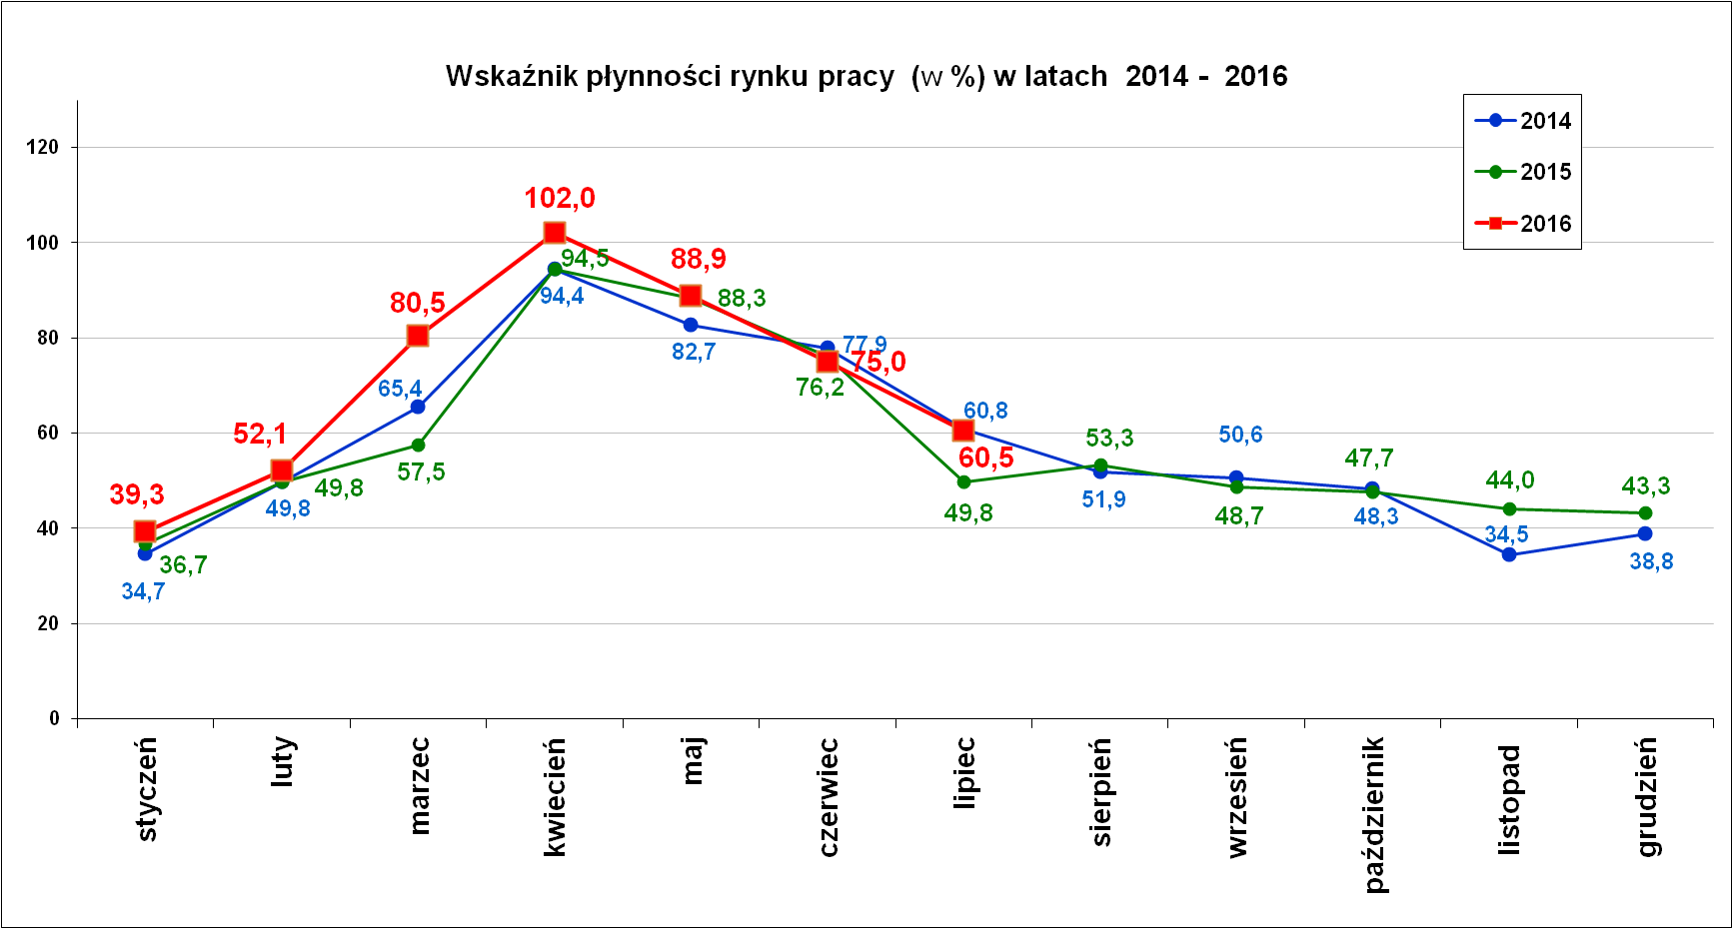
Wskaźnik płynności rynku pracy (wyrażony w procentach stosunek liczby bezrobotnych, którzy podjęli pracę do liczby nowozarejestrowanych bezrobotnych w danym miesiącu.
Wskaźnik płynności rynku pracy w lipcu br. wynosił 60,5 % i jest lepszy niż w roku poprzednim o 10,7 punktu procentowego.

Aktywizacja zawodowa osób bezrobotnych
z Powiatu Nowosądeckiego w okresie styczeń – lipiec 2016 r.
Wyszczególnienie |  | Ilość osób  styczeń – lipiec | Ilość osób  lipiec
1. | Pracę podjęło za pośrednictwem urzędu | 2 343 | 267
w tym
 | - pracę niesubsydiowaną | 503 | 48
 | - pracę interwencyjną | 197 | 28
 | - pracę w ramach robót publicznych | 160 | 6
 | - podjęcie działalności gospodarczej | 263 | 41
 | w tym w ramach bonu na zasiedlenie | 0 | 0
 | - podjecie pracy w ramach refundacji kosztów  zatrudnienia bezrobotnego | 38 | 9
 | - podjęcie pracy poza miejscem zamieszkania w ramach bonu na zasiedlenie | 39 | 3
 | - podjecie pracy w ramach bonu zatrudnieniowego | 0 | 0
 | - podjęcie pracy w ramach świadczenia aktywizacyjnego | 0 | 0
 | - podjęcie pracy w ramach grantu na telepracę | 0 | 0
 | - podjecie pracy w ramach refundacji składek na ubezpieczenia społeczne | 0 | 0
 | - podjęcie pracy w ramach dofinansowania wynagrodzenia za zatrudnienie skierowanego bezrobotnego powyżej 50 roku życia | 0 | 0
 | - podjęcie pracy przez osoby do 30 roku życia | 315 | 59
 | - PFRON (inne) | 9 | 5
 | - rozpoczęcie stażu | 698 | 60
 | w tym w ramach bonu stażowego | 0 | 0
 | - rozpoczęcie prac społecznie użytecznych | 121 | 8
 | w tym w ramach PAI | 20 | 0
2. | Rozpoczęło szkolenia | 330 | 39
 | w tym w ramach bonu szkoleniowego | 0 | 0
3. | Udzielono porad zawodowych i informacji  zawodowej | 714 | 44

Stopa bezrobocia (%) Źródło: GUS
Miesiące | Powiat  Nowosądecki | Miasto  Nowy Sącz | Województwo Małopolskie | Kraj
Styczeń 2016 r. | 14,2 | 8,3 | 8,8 | 10,3
Luty 2016 r. | 14,2 | 8,4 | 8,8 | 10,3
Marzec 2016 r. | 13,6 | 8,1 | 8,5 | 10,0
Kwiecień 2016 r. | 12,7 | 7,6 | 8,1 | 9,5
Maj 2016 r. | 12,0 | 7,1 | 7,7 | 9,1
Czerwiec 2016 r. | 11,1 | 6,6 | 7,3 | 8,8
Lipiec 2016 r. | 10,4 | 6,5 | 7,0 | 8,6

Powiaty o najwyższej stopie bezrobocia w województwie małopolskim:
- Dąbrowski – 14,0 % (3,3 tysiąca osób bezrobotnych),
- Tatrzański – 12,0 % (3,4 tysiąca osób bezrobotnych),
- Chrzanowski – 10,9 % (4,5 tysiąca osób bezrobotnych),
- Limanowski – 10,9 % (5,8 tysiąca osób bezrobotnych),
- Nowosądecki – 10,4 % (7,5 tysiąca osób bezrobotnych),
- Gorlicki – 9,6 % (4,4 tysiąca osób bezrobotnych)
- Olkuski – 9,6 % (4,4 % tysiąca osób bezrobotnych).

Stopy bezrobocia stan na koniec Lipca 2016 r. dla wybranych powiatów i miast woj. małopolskiego:
- Gorlicki – 9,6 % | - Miasto Kraków – 4,0%
- Limanowski – 10,9 % | - Miasto Tarnów – 7,6 %
- Nowotarski – 9,4 %
- Tatrzański – 12,0 %
Nowy Sącz, dnia 26.08.2016 r.

